食堂一次性餐具采购项目

询价文件

项目编号：YK2023104

采购人：绍兴市上虞人民医院
采购代理机构：浙江宇康工程管理咨询有限公司
二0二三年三月
目录
第一部分 询价公告 1
第二部分 供应商须知 5
一、 总则 9
二、 询价文件 9
三、 询价响应文件的编写 10
四、 响应文件的递交 13
五、 询价无效的情形 13
六、 采购中止的情形 15
七、 授予合同 15
第三部分 采购内容及要求 17
第一章 技术规范及要求 17
第二章 付款方式及要求 21
第四部分 询价细则及询价方法 20
第五部分 采购合同 25
第六部分 应提交的有关格式范例 32

第一部分 询价公告
浙江宇康工程管理咨询有限公司关于食堂一次性餐具采购项目的询价公告
公告日期：2023年3月6日
根据《中华人民共和国政府采购法》等有关规定，浙江宇康工程管理咨询有限公司受绍兴市上虞人民医院委托，现就食堂一次性餐具采购项目进行询价采购，欢迎国内合格的供应商参加本次采购活动。
一．项目编号：YK2023104
二．采购组织类型：分散采购-询价
三．项目概况:
序号 | 项目名称 | 数量 | 单位 | 预算金额(元) | 简要规格描述或标项基本概况介绍 | 最高限价(元)
1 | 食堂一次性餐具采购项目 | 1 | 批 | 800000 | 食堂一次性餐具采购 | 800000
四．合格供应商资格要求:
- 符合政府采购法第二十二条，且未被“信用中国”（www.creditchina.gov.cn）、中国政府采购网（www.ccgp.gov.cn）列入失信被执行人、重大税收违法案件当事人名单、政府采购严重违法失信行为记录名单
- 落实政府采购政策需满足的资格要求：供应商为中小企业/小微企业。
- 本项目不接受联合体。
- 本次招标采用资格后审的审查方式，由询价小组负责审查。
五．获取询价文件
- 获取询价文件时间:2023年3月10日14:30之前获取。
- 获取询价文件方式：供应商登陆政采云平台http://www.zcygov.cn/，在线申请获取询价文件（进入“项目采购”应用，在获取采购文件菜单中选择项目，申请获取询价文件）。
- 提示：
- 将拒绝接受未获取询价文件供应商的响应文件。
- 询价文件及更正补充公告请自行登录浙江政府采购网或绍兴市上虞区公共资源交易中心网站，在采购公告页面中下载。
六、投标与开标注意事项：
- 本项目实行网上投标，采用电子投标文件，若供应商参与投标，自行承担投标一切费用。
- 标前准备：各供应商应在开标前确保成为浙江省政府采购网正式注册入库供应商，并完成CA数字证书办理。因未注册入库、未办理CA数字证书等原因造成无法投标或投标失败等后果由供应商自行承担。
供应商将政采云电子交易客户端下载、安装完成后，可通过账号密码或CA登录客户端进行投标文件制作。在使用政采云投标客户端时，建议使用WIN7及以上操作系统。
注：供应商先要申领CA，取得CA后需要在政采云平台进行绑定，CA相关操作可参考《CA管理学习专题》。完成CA数字证书办理在资料齐全的情况下预计7个工作日左右，建议供应商获取招标文件后立即办理。
《CA管理学习专题》：
https://edu.zcygov.cn/luban/ca?utm=web-government-front.380aac0a.0.0.fc2b6aa0b6e211ebbdb0dd007730dd44
《CA驱动和申领流程》:
http://zfcg.czt.zj.gov.cn/bidClientTemplate/2019-05-27/12945.html
- 投标文件制作：
- 应按照本项目招标文件和政采云平台的要求编制、加密并递交投标文件。供应商在使用系统进行投标的过程中遇到涉及平台使用的任何问题，可致电政采云平台技术支持热线咨询，联系方式：400-881-7190。
- 投标人通过“政采云”平台电子投标工具制作投标文件。
《电子投标工具》：
http://zfcg.czt.zj.gov.cn/bidClientTemplate/2019-09-24/12975.html
《供应商-政府采购项目电子交易操作指南》：(需登录账号后查看)
https://service.zcygov.cn/#/knowledges/tree?tag=AG1DtGwBFdiHxlNdhY0r
4.供应商在法定质疑期内应一次性提出针对同一采购程序环节的质疑。否则质疑将不予受理。
5.投标人可指派授权代表递交备份文件，授权代表递交备份文件需携带法定代表人授权书原件，于投标截止时间前到达开标地点递交。
6.特别提醒
单位负责人为同一人或者存在直接控股、管理关系的不同供应商，不得参加同一合同项下的政府采购活动。
除单一来源采购项目外，为采购项目提供整体设计、规范编制或者项目管理、监理、检测等服务的供应商，不得再参加该采购项目的其他采购活动。
七．询价响应截止时间及要求： 2023 年 3 月 10 日 14 时 30 分整之前将电子询价响应文件上传到“政采云”平台。
八．递交首次响应文件时间及地点： 2023 年 3 月10 日 14 时 30 分整在浙江宇康工程管理咨询有限公司开标室（绍兴市上虞区江东北路588号百官广场30楼）开标。
开标时间后30分钟内供应商可以登录“政采云”平台，用“项目采购-开标评标”功能进行解密响应文件。若供应商在规定时间内解密失败，则由采购代理机构工作人员上传供应商提供的备份文件。备份文件（后缀名为.bfbs）须存储在U盘中，与上传的电子询价响应文件一致，用信封进行密封并盖章（信封内仅需放入存储备份文件的U盘），由授权代表在询价响应截止时间前递交至开标地点。若电子询价响应文件正常解锁，则U盘退还给供应商；若解锁失败，则由采购代理机构将U盘中的备份文件上传，该U盘将由采购代理机构保存。
本次开标不提供现场视频。
九．询价保证金：无
十．公告期限：3个工作日
十一．联系方式：
1．采购代理机构名称：浙江宇康工程管理咨询有限公司
项目联系人（询问）：阮雨晴
项目联系方式（询问）：18758328374
质疑联系人：冯丹
质疑联系方式：13675739466
地址：绍兴市上虞区江东北路588号百官广场30楼
2.采购人名称：绍兴市上虞人民医院
项目联系人（询问）：马先生
项目联系方式（询问）：0575-82185310
质疑联系人：白先生
质疑联系方式：0575-82185310
地址：绍兴市上虞区百官街道市民大道517号
3．同级政府采购监督管理部门名称：上虞区财政局政府采购监管科
联系人：谷先生
监督投诉电话：0575-82130212
传真：0575-82154859
地址：绍兴市上虞区体育场路18号

第二部分供应商须知
供应商须知前附表
序号 | 项目 | 内容
1 | 项目名称 | 食堂一次性餐具采购项目
2 | 项目实施时间 | 自合同签订之日起至合同履行完毕。
3 | 最高限价 | 本项目最高限价人民币 80 万元。
4 | 资格审查方式 | 资格审查是指开标后，询价小组将依据法律法规和询价文件的规定对供应商的资格进行审查。
5 | 踏勘现场 | 本项目不组织现场踏勘
6 | 询问 | 供应商对政府采购活动事项有疑问的，可以向采购机构提出询问，采购人或者招标代理机构应当在3个工作日内对供应商依法提出的询问作出答复，但答复的内容不得涉及商业秘密。
7 | 询价文件的澄清与修改 | 采购单位可以对已发出的询价文件进行必要澄清或者修改，澄清或者修改的内容可能影响响应文件编制的，应当在提交首次响应文件截至时间至少三个工作日前，在询价公告发布的媒体上发布更正公告。本项目询价文件和补充（答疑、澄清）、修改文件等请自行登录浙江政府采购网或绍兴市上虞区公共资源交易中心网站查看。
8 | 询价响应文件组成 | 供应商向采购人递交的响应文件由资格文件、商务技术文件、报价文件三部分组成。
9 | 评标办法 | 最低评标价法
10 | 询价响应文件递交地址及截止时间 | 详见询价公告
11 | 开标时间、地点 | 开标时间：详见询价公告  开标地点：详见询价公告
12 | 询价响应文件有效期 | 响应文件有效期为从提交响应文件的截止之日起90天。供应商的响应文件中承诺的响应文件有效期少于询价文件中载明的响应文件有效期的，询价无效。
13 | 履约保证金 | 中标单位在收到中标通知书后，需向采购人提供合同价的1%作为履约保证金，在验收合格后根据履约情况一次性无息退还。（供应商应当以支票、汇票、本票或者金融机构、保险公司、担保机构出具的保函等非现金形式提交。）
14 | 询价公告及成交结果公告发布媒体 | 浙江省政府采购网、绍兴市上虞区公共资源交易中心网站
15 | 质疑 | 根据《中华人民共和国政府采购法》第五十二条、《中华人民共和国政府采购法实施条例》第五十三条、《浙江省政府采购供应商质疑处理办法》的规定：  供应商认为询价文件使自己的权益受到损害的，可以在询价文件公告期限届满之日起7个工作日内，以书面形式向采购人和采购代理机构提出质疑。供应商在法定质疑期内应一次性提出针对同一采购程序环节的质疑。否则质疑将不予受理。  供应商如认为采购过程使自身的合法权益受到损害的，应于各采购程序环节结束之日起七个工作日内以书面形式向采购机构提出质疑；  供应商如认为中标结果使自身的合法权益受到损害的，应于中标或者成交结果公告期限届满之日起七个工作日内以书面形式向采购机构提出质疑。
16 | 投诉 | 根据《政府采购法》第五十五条的规定，质疑供应商对采购人、招标代理机构的答复不满意或者采购人、招标代理机构未在规定的时间内作出答复的，可以在答复期满后十五个工作日内向同级政府采购监督管理部门投诉。
17 | 特别说明 | 供应商应无条件的、认真仔细的阅读本询价文件及其澄清答疑、修改答复的补充文件，严格按照询价文件及补充文件的规定和要求编制响应文件。在编制响应文件过程中，应严格遵循实事求是、诚信投标的原则，针对询价文件中的采购需求、合同条款等各项内容进行确认，如有偏离，应如实填写响应偏离表。  该项目结果公告期间，供应商不得通过非正当途径、更不得通过非正当手段获取法律法规规定评标委员会（包括其他相关人员）应当保密的相关内容。即便由此获得资料并作为向采购人或招标代理机构或监督管理部门提出异（质）疑或投诉或法院起诉的理由，均属于非法索取的依据。  质疑、投诉人未按前列进行质疑、投诉（申诉），均属于扰乱政府采购市场不良行为。  询价文件中凡标注“★”的条款均为实质性要求，不响应的响应文件将作无效标处理。
18 | 支  持  中  小  企  业 | 小微企业是指在中华人民共和国境内依法设立，依据国务院批准的中小企业划分标准确定的小型企业和微型企业，但与大企业的负责人为同一人，或者与大企业存在直接控股、管理关系的除外。  符合中小企业划分标准的个体工商户，在政府采购活动中视同中小企业。  在货物采购项目中，货物由小微企业制造，即货物由小微企业生产且使用该小微企业商号或者注册商标。供应商提供的货物既有中小企业制造货物，也有大型企业制造货物的，不享受中小企业扶持政策。  在服务采购项目中，服务由小微企业承接，即提供服务的人员为小微企业依照《中华人民共和国劳动合同法》订立劳动合同的从业人员。  联合体各方均为小型、微型企业的，联合体视同为小型、微型企业。  符合上述条件的中小微型企业应按照招标文件附件11的格式要求提供《中小企业声明函》。符合《关于促进残疾人就业政府采购政策的通知》（财库〔2017〕141号）规定的条件并提供《残疾人福利性单位声明函》（附件13）的残疾人福利性单位视同小型、微型企业；根据《关于政府采购支持监狱企业发展有关问题的通知》（财库[2014]68号）的规定，投标人提供由省级以上监狱管理局、戒毒管理局（含新疆生产建设兵团）出具的属于监狱企业证明文件的，视同为小型和微型企业。  根据财政部的《关于进一步加大政府采购支持中小企业力度的通知》（财库〔2022〕19号）规定，货物和服务项目中未预留份额专门面向中小企业采购的，以及预留份额项目中的非预留部分采购包，采购单位、采购代理机构应结合项目实际，对符合规定的小微企业报价按10%-20%给予扣除，用扣除后的价格参加评审；对于联合协议或者分包意向协议约定小微企业的合同份额占到合同总金额30%以上的，采购单位、采购代理机构应结合项目实际，对联合体或者大中型企业的报价按4%—6%给予扣除，用扣除后的价格参加评审。  组成联合体或者接受分包的小微企业与联合体内其他企业、分包企业之间存在直接控股、管理关系的，不享受价格扣除优惠政策。
19 | 招标代理服务费 | 招标代理服务费由成交供应商支付（最低收费6500元），按下列服务招标计算方式计取。  服务类型 中标金额（万元） 货物招标 服务招标 工程招标  100以下 1.5％ 1.5％ 1.0％  100—500 1.1％ 0.8％ 0.7％  500—1000 0.8％ 0.45％ 0.55％  1000—5000 0.5％ 0.25％ 0.35％  5000—10000 0.25％ 0.1％ 0.2％  10000——100000 0.05％ 0.05％ 0.05％  1000000以上 0.01％ 0.01％ 0.01％  结算方式及时间为：在领取中标通知书前由成交供应商一次性向采购代理机构付清。
20 | 是否允许分包 | 本项目不允许分包
21 | 是否提供演示 | 本项目不允许演示
22 | 是否提供样品 | 否
23 | 预付款 | 本项目☑是 □否 涉及预付款，预付款比例为 40 %
根据《浙江省财政厅关于进一步发挥政府采购政策功能全力推动经济稳进提质的通知》[浙财采监〔2022）3号]文件第二条第五点关于“进一步提高政府采购预付款比例”的规定：
1、采购单位应当在政府采购合同中约定预付款；
2、项目涉及中小企业合同预付款的，合同签订后，采购人可以根据项目特点、供应商诚信等因素要求中标人提交银行、保险公司等金融机构出具的预付款保函或其他担保措施，采购人在合同生效以及具备实施条件后7个工作日内向中标人支付40%-70%的合同款作为预付款（项目为分年安排预算的，预付款按年度计划支付资金额的上述比例执行）；项目如以人工投入为主，采购人在合同生效以及具备实施条件后7个工作日内向中标人支付20%-70%的合同款作为预付款。
3、本项目涉及投标人为大型企业，或者以人工投入为主且实行按月定期结算支付款项的，预付款可低于上述比例或者不约定预付款（相应字样应在合同中体现）。
4、在签订合同时，中标人明确表示无需预付款或者主动要求降低预付款比例的，应提交相应申请函经采购人确认后，可不适用前述规定。
24 | 供应商信用信息查询渠道及截止时点、信用信息查询记录和证据留存的具体方式、信用信息的使用规则 | 1、查询渠道：信用中国（网址：http://www.creditchina.gov.cn）、中国政府采购网(网址：http://www.ccgp.gov.cn）。  2、截止时点：开标后评标前。  3、信用信息查询记录和证据留存的具体方式：由采购组织机构在规定查询时间内打印信用信息查询记录并归入项目档案。  4、使用规则：对列入失信被执行人、重大税收违法案件当事人名单、政府采购严重违法失信行为记录名单及其他不符合《中华人民共和国政府采购法》第二十二条规定条件的供应商，将被拒绝其参与政府采购活动。
25 | 金融支持 | 为支持和促进中小企业发展，进一步发挥政府采购政策功能，浙江省财政厅出台浙财采监〔2020〕3 号文件，企业若有融资意向，可登陆政采云平台融资服务（https://jinrong.zcygov.cn/），查看相应融资政策文件及各相关银行服务方案。
26 | 其他 | 1、本询价文件要求提供的身份证复印件皆需提供正反面，否则按不提供处理。  2、本项目货物如涉及柴油动力移动源，柴油动力移动源应当符合低排放要求。
注：以上内容如有变化将另行通知。如通知其中某一内容发生变化，其余未提及的将不作变动。

总则
本次招标工作是按照《中华人民共和国政府采购法》、《中华人民共和国政府采购法实施条例》等相关法律、组织和实施，并由政府采购管理部门指导和监督。
1、适用范围
1.1本次询价工作仅适用于食堂一次性餐具采购项目。
1.2本项目采购方式采用询价方式。
2、定义
2.1“采购人”系指绍兴市上虞人民医院。采购人委托浙江宇康工程管理咨询有限公司为本项目采购代理机构。
2.2“询价供应商”系指响应本次采购，参加本次询价的供应商。
2.3“服务”系指询价供应商按合同规定，须承担的服务的义务。
3、采购项目概况
详见询价公告相关内容，主要要求参见本文件第三部分。
4、合格的询价供应商
详见询价采购公告询价供应商的资格要求规定。
5、询价费用
询价供应商应承担其参加询价所涉及的一切费用，不管结果如何，采购人对上述费用不负任何责任。

询价文件
6、询价文件的组成
6.1本询价文件包括目录所示内容及所有按本须知发出的补充资料（如果有）。
6.2除上述所列内容外，采购人及采购代理机构的任何工作人员对询价供应商所作的任何口头解释、介绍、答复，只能供询价供应商参考，对采购人和询价供应商无任何约束力。
6.3询价供应商应仔细阅读询价文件的所有内容，按照文件要求提交响应文件，并保证所提交的全部资料的真实性。不按询价文件的要求提供的响应文件和资料，可能导致询价被拒绝。
6.4询价文件是成交后签订合同的依据，对双方均具有约束力，凡不遵守询价文件规定或对询价文件的实质性内容不响应的报价，将可能被拒绝或以无效标处理。本询价文件由采购人或采购代理机构进行解释。
7、询价文件的澄清与修改
7.1询价供应商在收到询价文件后，若有问题需要澄清或认为有必要与采购人进行技术交流，应于前附表规定时间前，将问题按前附表要求发至指定邮箱里。（电子邮件只作方便工作之用，与书面文件有不一致的，以书面文件为准）。截止期后的疑问将不予受理、答复。
7.2询价供应商要求解释或澄清的问题应以书面形式，并加盖公章、写明日期。
7.3提交响应文件截止之日前，采购人、采购代理机构可以对已发出的询价文件进行必要的澄清或者修改，澄清或者修改的内容作为询价文件的组成部分。
7.4询价文件的澄清修改文件及更正补充公告，请自行登录浙江政府采购网或绍兴市上虞区公共资源交易中心网站，在采购公告页面中下载。
7.5澄清或者修改的内容可能影响响应文件编制的，采购人、采购代理机构将在提交响应文件截止时间至少3个工作日前，以公告形式通知所有获取询价文件的供应商；不足3个工作日的，采购人、采购代理机构可能会顺延提交首次响应文件截止时间。澄清或者修改的内容未对原询价文件作出重大修改或不会影响响应文件编制的，递交首次响应文件截止时间不变。
7.6询价文件澄清、答复、修改、补充的内容为询价文件的组成部分。
7.7询价文件发售截止日后，经采购人同意后购买询价文件的询价供应商不得对询价文件和补充文件提出答疑或质疑。

询价响应文件的编写
8、要求
8.1供应商应仔细阅读询价文件的所有内容，按照询价文件的要求提交询价响应文件。询价响应文件应对询价文件的要求做出实质性响应，并保证所提供的全部资料的真实性，否则视其为虚假响应，其响应将被否决。
8.2报价
8.2.1本次报价币种为人民币。
8.2.2投标报价统一为人民币计价，包括所有产品价格（材料费、材料损耗费）、人工费、运杂费、税费及不可预见费等项目所需一切费用。供应商在编写方案时应充分考虑各种风险因素，凡供应商漏项、漏报均认为已包含在报价中，结算时不再增加。
投标报价固定是指供应商所填写的投标报价在合同实施期间不因市场因素而变动，供应商在计算报价时可考虑一定的风险系数（由供应商自行考虑）。
8.2.3供应商的报价作为供应商计算单价或总价的依据，应是完成技术文件中的所有要求，不得以任何理由予以重复，供应商对报价若有说明应在报价一览表备注处注明。任何有选择的报价方案及价格将不予接受。
9、响应文件的组成（供应商应根据采购文件的要求提供相应的内容且设置关联定位，供应商可查看《供应商-政府采购项目电子交易操作指南》进行操作：https://help.zcygov.cn/web/site_2/2018/12-28/2573.html）
响应文件应当包括以下主要内容：资格文件、商务技术文件、报价文件。
- 资格文件包括以下内容：
- 法定代表人授权书（格式见附件）；如法定代表人直接参加询价并对相应文件签字的（签字是指线下签字扫描后上传或者线上进行电子签章），只需提供其身份证复印件，否则则应提供授权代表身份证复印件；
- 营业执照(或事业法人登记证或其他工商等登记证明材料)复印件、税务登记证(或其它缴纳证明材料)复印件、社保登记证（或其它缴纳证明材料）复印件；实施“五证合一、一照一码”登记制度改革的，只需提供改革后取得的营业执照复印件；事业单位的，则提供有效的《事业单位法人证书》副本复印件并加盖单位公章；
金融、保险、通讯等特定行业的全国性企业所设立的区域性分支机构，以及个体工商户、个人独资企业、合伙企业，如果已经依法办理了工商、税务和社保登记手续，并且获得总公司（总机构）授权或能够提供房产权证或其他有效财产证明材料（在询价响应文件中提供相关材料），证明其具备实际承担责任的能力和法定的缔结合同能力，可以独立参加政府采购活动，由单位负责人签署相关文件材料；
- 具有履行合同所必需的产品和专业技术能力的承诺函；
- 投标人承诺函（格式见附件）；
- 中小企业声明函（格式见附件）；
- 残疾人福利性单位声明函(如有)（格式见附件）；
- 监狱企业证明文件(如有)（格式见附件）。
- 商务技术文件，需要供应商提供以下项所列的技术文件：
- 技术响应承诺函（格式见附件）；
- 质检报告；
- 原料名称及厂家证明材料；
- 食品包装原材料承诺函（格式见附件）；
- 供货方案；
- 供应商认为需要的其他文件资料。
注：以上内容应与评标办法中内容具有一致性。
- 报价文件包括以下内容：
- 询价函（格式见附件）；
- 报价一览表（格式见附件）；
- 报价明细表（格式见附件）。
注：“资格文件”、“商务技术文件”、“报价文件”须分3个PDF格式分别导入。
10．响应文件有效期
10.1 响应文件未在询价响应截止时间前完成传输的或者未按时解密的，视为放弃；响应文件解密失败后未提供备份文件或者备份文件也出现异常情况的，亦视为放弃。
10.2 响应文件上传后，自询价响应截止日期起，在前附表所列的询价响应文件有效期内有效。
10.3 在原定有效期满之前，如果出现特殊情况，采购代理机构可以以书面形式向询价供应商提出延长询价有效期的要求，询价供应商对此须以书面形式予以答复。
11．供应商如有下列情况之一者列入不良行为记录：
11.1 供应商在询价响应文件有效期内撤回投标的；
11.2 供应商或中标候选人放弃中标或中标候选人资格的；
11.3 擅自修改或拒绝接受已经确认的条款；
11.4 成交供应商未按规定与采购人签订合同；
11.5 未按规定提供履约保证金；
11.6 供应商采取提供虚假资料等不正当手段的；
11.7 供应商在投标过程中串通投标的。
12．响应文件的编制和签署
12.1 按询价文件9.1条、9.2条、9.3条要求提供的各种文件，响应文件分为资格文件、商务技术文件和报价文件三部分。
12.2 响应文件须按附件格式要求进行电子签章，供应商应写全称。（电子询价响应文件中所须加盖公章部分均应采用电子签章）
12.3 全套响应文件应无涂改和行间插字，除非这些删改是根据采购代理机构要求进行，或者是供应商造成的必须修改的错误。所修改处应由法定代表人或其授权代表签字盖章予以确认。
12.4 由于字迹模糊或表达不清引起的后果由供应商负责。
13．响应文件的形式
响应文件为电子询价响应文件，电子询价响应文件按“政采云供应商项目采购-电子招投标操作指南”及本询价文件要求制作、加密传输。

响应文件的递交
14、询价响应截止期
- 响应文件必须在规定的询价响应截止时间前在政采云系统内完成传输，以纸质、电报、电话、传真形式的投标概不接受。为应对响应文件解密失败等异常情况，供应商可指派授权代表在询价响应截止时间之前到达开标地点提交备份文件。
- 采购人因故推迟询价响应截止时间，将以公告形式通知。在这种情况下，采购人和供应商的权利和义务将受到新的截止时间的约束。
15、响应文件的修改、撤销
供应商应当在询价响应截止时间前完成电子交易文件的传输递交，询价响应截止时间前可以补充、修改或者撤回电子交易文件。补充或者修改电子交易文件的，应当先行撤回原文件，补充、修改后重新传输递交。询价响应截止时间前未完成传输的，视为响应文件撤回。

询价无效的情形
16.无效响应
经过审查，凡不符合有关规定，不响应询价文件的实质性条款，存在以下重大偏离之一的，经询价小组认定，并由采购人报采购办、监督办备案，将因未通过资格性或符合性审查而被作为无效响应处理：
16.1未按照询价文件规定要求签署、盖章的；
16.2《法定代表人授权书》填写不全、错误、未加盖供应商公章（公章和签字或盖章缺一不可）；
16.3个体工商户的身份证明与营业执照不一致的；
16.4响应文件中的报价函未加盖供应商的企业公章或填写不全的；
16.5报价一经涂改，未在涂改处加盖投标单位公章或者未经法定代表人或其授权代表签字或盖章的；
16.6因未按规定的格式填写，内容不全或主要实质性内容字迹模糊辨认不清,经评标委员会认定为无法评审的；
16.7出现同一标的物或本次采购产品(服务)内的主要产品(重要组成部分)出现技术、商务描述不一致或前后描述不一致，经评标委员会认定后为无法评审的；
16.8响应详细配置清单响应表不真实填写或弄虚作假的；改变询价文件提供的清单中的计量单位、工程数量；
16.9对采购产品技术规格未详细应答，致使其技术文件无法评审的；
16.10响应文件有采购方不能接受的条件；
16.11评标委员会认为供应商的报价明显低于其他通过符合性审查供应商的报价，有可能影响产品质量或者不能诚信履约的，应当要求其在评标现场合理的时间内通过政采云平台提供线上说明，必要时提交相关证明材料。
16.12询价报价超过预算金额或最高限价的；
16.13响应文件“商务技术文件资料”部分中出现《报价一览表》或《报价明细表》相关内容的；
16.14有重大偏差或实质性不响应询价文件要求的，即“★”的关键性指标及技术参数要求负偏离或缺漏；
16.15供应商拒绝按询价文件规定的修正原则对响应文件进行修改的；
16.16有下列情形之一的，视为供应商串通投标，其投标无效：
16.16.1不同供应商的响应文件由同一单位或者个人编制；
16.16.2不同供应商委托同一单位或者个人办理投标事宜；
16.16.3不同供应商的响应文件载明的项目管理成员或者联系人员为同一人；
16.16.4不同供应商的响应文件异常一致或者投标报价呈规律性差异；
16.16.5不同供应商提供的响应文件出自同一终端设备的，或在相同Internet主机分配地址（相同IP地址）报名或网上投标的，且经询标澄清供应商无令人信服的理由和可靠证据证明其合理性的，经评标委员会半数以上成员确认有串通投标嫌疑的。
16.17员工工资标准低于上虞区最低工资标准的；
16.18 其他违反法律、法规的情形。

采购中止的情形
17、中止电子交易活动和重新组织采购
17.1采购过程中出现以下情形，导致电子交易平台无法正常运行，或者无法保证电子交易的公平、公正和安全时，采购组织机构可中止电子交易活动：
- 电子交易平台发生故障而无法登录访问的；
- 电子交易平台应用或数据库出现错误，不能进行正常操作的；
- 电子交易平台发现严重安全漏洞，有潜在泄密危险的；
- 病毒发作导致不能进行正常操作的；
- 其他无法保证电子交易的公平、公正和安全的情况。

授予合同
18.1询价结果：
询价小组完成评定后，向采购人提交经各询价小组成员签字的评审结果报告，并按询价办法确定成交供应商，在浙江政府采购网和绍兴市上虞区公共资源交易中心公告1个工作日，供应商对询价结果如有异议，可在规定时间内以书面形式署名向采购人提出质疑，但需对投诉或质疑内容的真实性承担法律责任。供应商质疑、投诉应当有明确的请求和必要的证明材料，供应商投诉的事项不得超出已质疑事项的范围。
18.2成交通知和合同授予
（1）采购人应当自中标通知书发出之日起30日内，按照询价文件和成交供应商响应文件的规定，与成交供应商签订书面合同。所签订的合同不得对询价文件确定的事项和成交供应商响应文件作实质性修改。
（2）中标或者成交供应商拒绝与采购人签订合同的，采购人可以按照评审报告推荐的中标或者成交候选人名单排序，确定下一候选人为中标或者成交供应商，也可以重新开展政府采购活动。
18.3中标通知
（1）采购代理机构在询价结束后7日内向成交供应商签发中标通知书。
（2）在采购机构发出成交通知书前，预成交供应商有违反有关法律法规和本项目要求行为的，则取消该供应商的预中标资格，列入政府采购活动不良诚信行为。
（3）采购人、采购机构对中标结果不作任何说明和解释，也不回答任何提问。
18.4解释权
询价文件的解释权均属于 绍兴市上虞人民医院 和 浙江宇康工程管理咨询有限公司 。

第三部分 采购内容及要求

第一章 技术规范及要求
- 总则
- 本项目招标范围包括但不限于货物供应、运输、卸货、售后服务等，中标人承担招标文件中对中标人要求的一切事宜及责任，且不得再以任何方式转包或分包本项目。
- 投标产品的质量、技术标准符合中华人民共和国有关部门颁布的最新国家或行业标准。
- 中标人应提供一套满足本项目和所列标准要求的高质量产品及其相应服务。
- 投标人必须对全部招标内容进行投标，不允许只对其中部分内容进行投标，谢绝联合投标。
- 投标产品如与采购要求有细微偏差，采购人将有权要求投标人调整偏差，并不改变投标价格。
- 中标人须执行本项目要求的标准，标准若有矛盾时，按较高标准执行。
- 中标人需提供合同货物的产品规格、制造、检测、保修等清单，在获得采购人确认后方可供货。
- 标人须保证所提供材料产品为厂家原装全新正品，符合国家有关规定。投标人须保证所提供产品具有合法的版权或使用权，本项目采购的产品，如在本项目范围内使用过程中出现版权或使用权纠纷，应由中标人负责，采购人不承担责任。

- 货物清单
序号 | 货物名称 | 主要技术及规格要求 | 数量（只） | 单价最高限价（元） | 例图
1 | 圆形纸碗  （含盖） | 510纸碗  （上口径：118mm±0.5  下口径：99mm±0.5  碗高：51mm±0.5  容量：400ml）  配盖：OPS盖（1.43g-1.57g） | 110万只 | 0.20 | 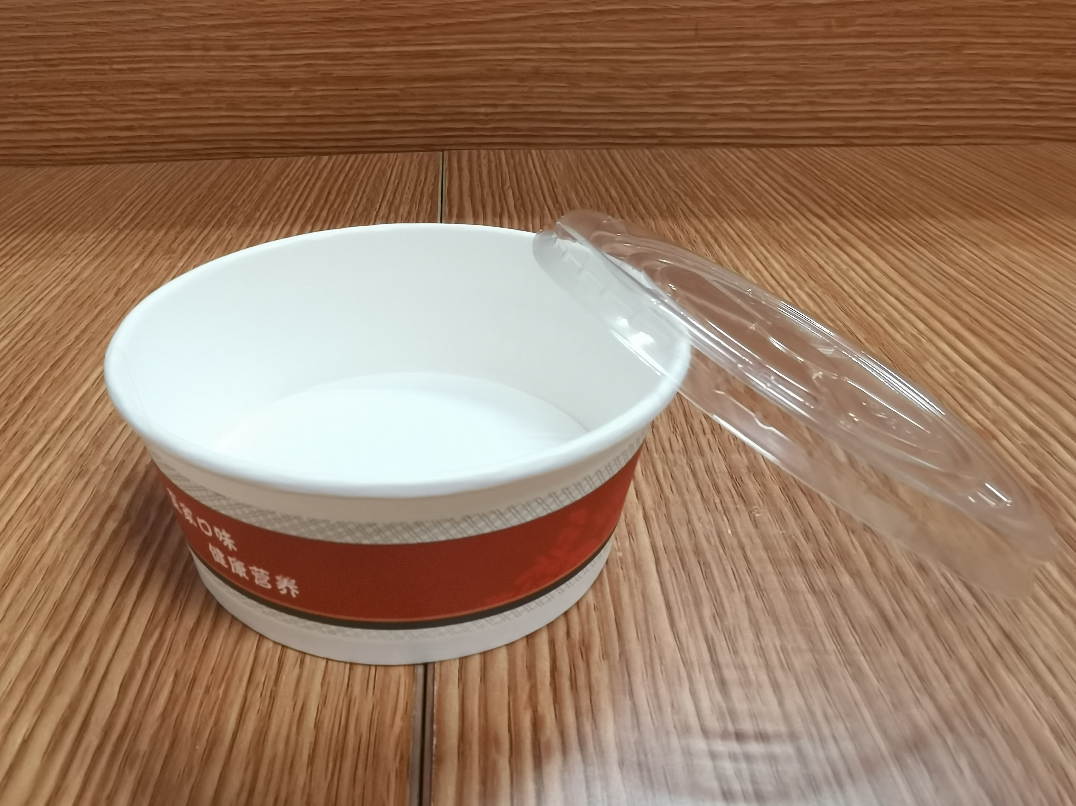
2 | 圆形纸碗  （含盖） | 580纸碗  （上口径：110mm±0.5  下口径：95mm±0.5  碗高：66mm±0.5  容量：450ml）  配盖：PP盖（3.3g-3.5g） | 150万只 | 0.27 | 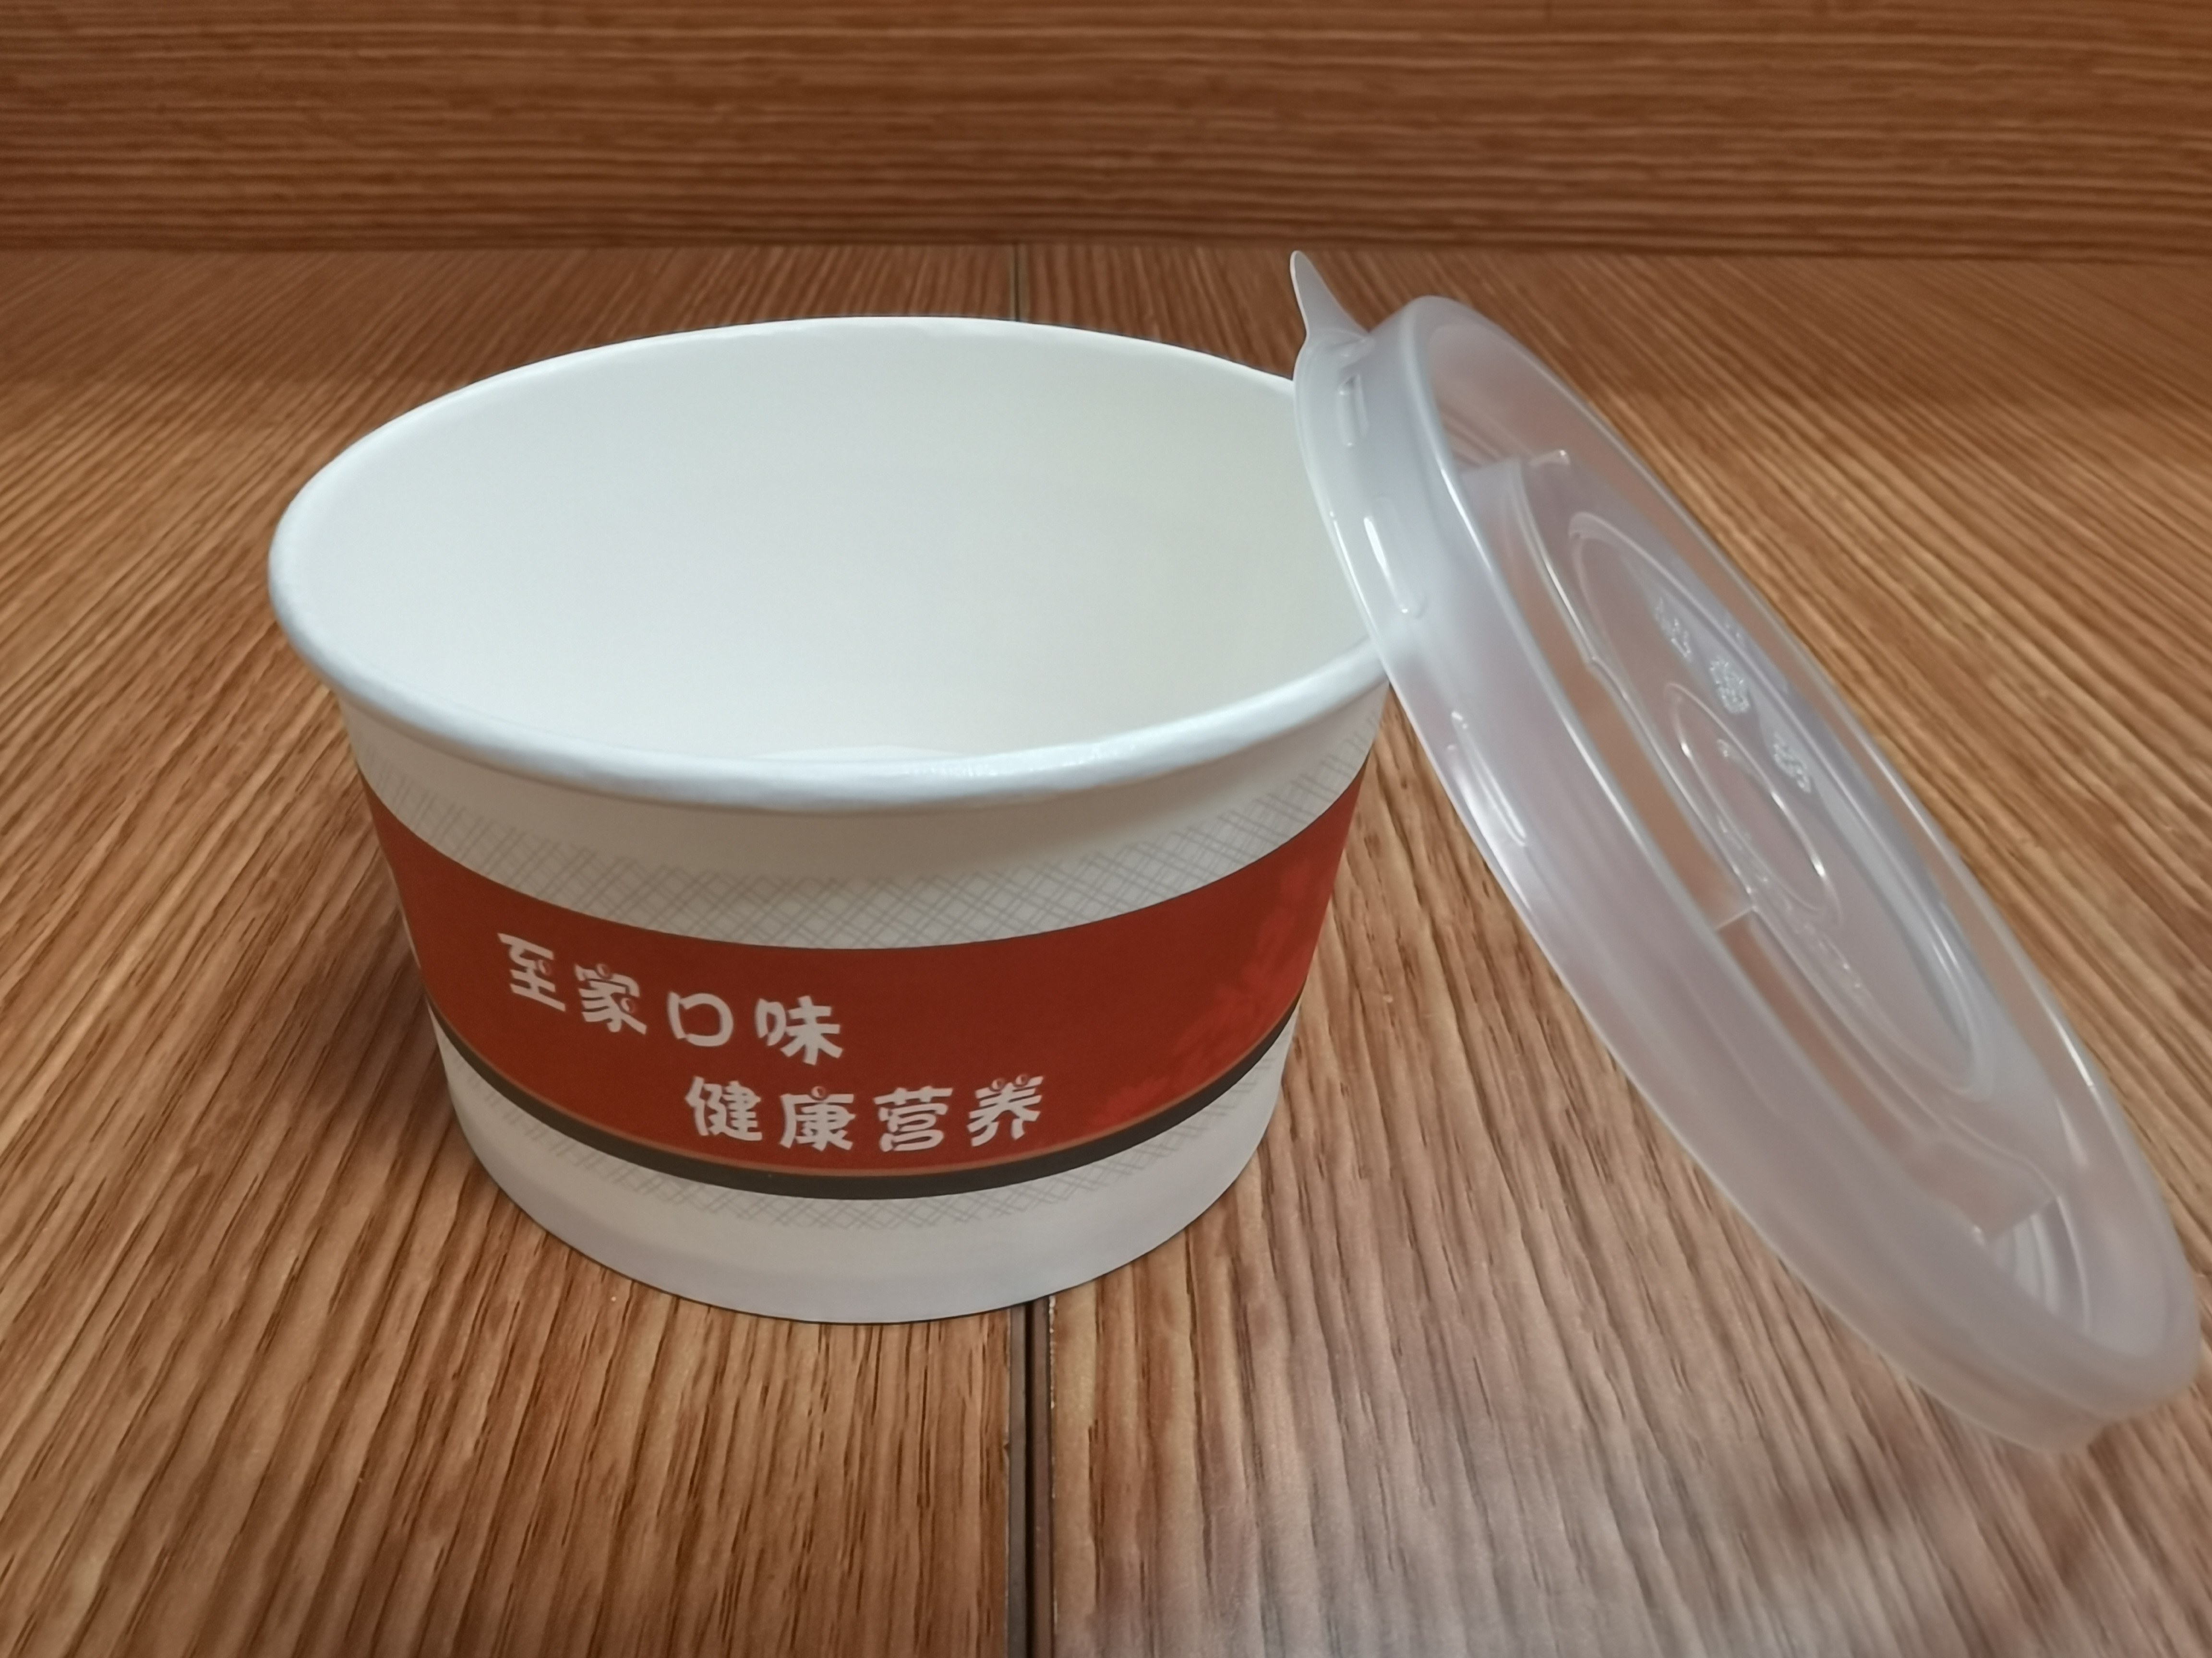
3 | 圆形PP打包碗  （含盖） | 800打包碗  （上口径：147mm±0.5  下口径：105mm±0.5  碗高：72mm±0.5  容量：800ml）  碗体与配盖需为同材质  配盖：PP盖（6.7g-6.9g） | 1.1万只 | 0.48 | 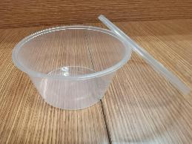
4 | 圆形PP打包碗  （含盖) | 1000打包碗  （上口径：150mm±0.5  下口径：105mm±0.5  碗高：90mm±0.5  容量：1000ml）  碗体与配盖需为同材质  配盖：PP盖（6.7g-6.9g） | 1万只 | 0.51 | 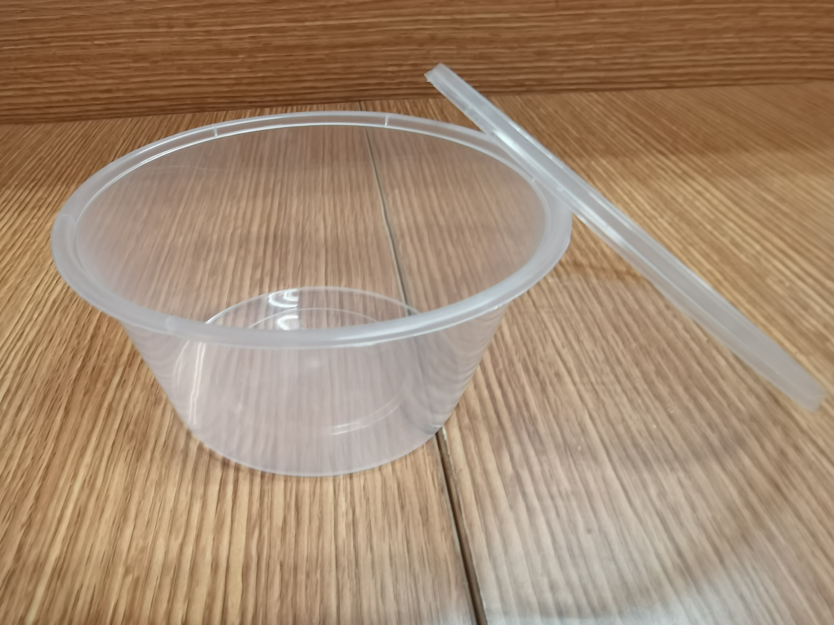
5 | 四格方形PP打包盒 | 四格透明方形打包盒  （上口径：220mm*190mm±0.5  下口径：195mm*165mm±0.5  盒高：35mm±0.5  款式：4格透明方形；  PP材质，重量不低于46g）  配盖：PP盖（18.8g-19.3g） | 7.5万只 | 0.80 | 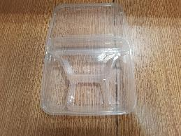
6 | 透明PP汤匙 | 长度：不低于115mm；  宽度：不低于35mm；  PP材质；  单只重量不低于1.2g； | 60万只 | 0.02 | /
7 | 白色PE食品背心袋 | 规格：宽190mm±5，高（含拎手）290mm±5，其中拎手高度90mm±5，双折边80mm；  承重不低于1KG；  材料：全新PE聚乙烯材料，拒绝添加回料； | 15万只 | 0.02 | /
8 | 一次性竹筷 | 长度：不低于195mm；  直径（单根）：不低于5毫米；  构造：分体筷子，一双有2根分体的筷子；  外观及手感：材质洁净，表面光滑无毛刺；  包装：每双筷子单独封装； | 180万双 | 0.05 | /
注：
- 招标文件本章中，为了方便起见，可能会采取按某种品牌货物的规格和型号予以表述，但并不因此限制或者拒绝投标人以其他能满足本项目技术需求且性能与所明确品牌相当或以上的货物参加投标。
- 采购人提供样品，投标人需提供采购人样品质量相当或以上的货物，投标人可自行选择在投标前获取样品或中标后获取样品。
三、其他要求
（一）OPS产品要求：
1、所提供OPS材质的产品要求为水溶性树脂材质（OPS）全新料，产品执行标准：GB/T 18006.1-2009和 GB 4806.7-2016；生产企业具有QS认证；
2、投标文件中需提供CMA/CNAS出具的质检报告。
（二）PP产品要求：
1、所提供PP材质的产品要求为聚丙烯（PP）全新料， 产品执行标准：GB/T 18006.1-2009和 GB 4806.7-2016；生产企业具有QS认证；
2、投标文件中需提供CMA/CNAS出具的质检报告。
（三）PE产品要求：
1、全新PE聚乙烯材料，拒绝添加回料。产品执行标准：GB/T 18006.1-2009和 GB 4806.7-2016；生产企业具有QS认证；
2、投标文件中需提供CMA/CNAS出具的质检报告。
3、外观平整、无划伤、烫伤、气泡、折痕、无杂质、异物和油迹污染；袋装浸泡液，不得有异味、浑浊和脱色现象；
4、产品要求承重1KG以上，在此承重内不允许出现破裂、损坏现象。
（四）纸材规格要求：
1、食品包装纸必须符合《食品安全国家标准》、《食品接触用纸和纸板材料及制品》标准要求。
2、型号规格：
不小于205g，材质：木浆，所有纸碗均须使用食品级纸碗纸，投标文件中需提供纸质原料名称及厂家证明材料。纸碗碗口及碗底不应凹陷，起皱，淋膜层均匀，且杯身应清洁，无纸屑、无尘土、无掉墨、无蚊虫等异物；纸碗不应有异味。
3、染色要求：
投标文件中需提供染色原料名称及厂家证明材料，并按照采购方要求进行四色印刷。
4、质量要求：
所有提供的食品包装原材料的颜料、铅、砷和荧光粉含量能够满足食品级要求（颜料呈阴性、铅mg/kg:＜5.0、砷mg/kg:＜1.0、荧光粉100cm²＜5.0）；所有纸材冷饮杯的挺度﹥2.5mN.m。投标文件中需提供食品包装原材料承诺函。
（五）供货要求：
1.中标后，中标单位需根据产品参数要求及采购人提供的样品，制作相关样品，经采购人验收通过后方可供货，若中标单位提供的样品不符合采购人要求（同等或优于采购人样品质量）的，采购人有权拒绝签合同或终止合同。
2.必须根据采购人需要分批送货，在收到送货通知后15个工作日内送达采购人指定地点。每批次供货时，中标单位需提供产品相关的质检报告、合格证等证明材料给采购人。如上级有新政策规定，按新规定政策执行。

第二章 付款方式及要求
- 付款方式
合同签订后7个工作日内，中标人需先提交银行、保险公司等金融机构出具的相应金额预付款保函，采购人在收到保函后支付合同价的40%作为预付款；按需制作、发货，货到验收合格后，下月支付上月货款（在累计达到预付款金额后再行支付货款）。
注：采购物品价格累计达到合同价后，合同自动终止，重新进行招标。
- 付款要求
中标人在收款之前，应向采购人提供清单及发票，采购人凭发票付款。如中标人未按约定提供发票的，采购人有权拒绝付款，直至收到中标人提交的相应发票为止，在此情况下，采购人不承担逾期付款违约责任。

第四部分 询价细则及询价方法

询价原则
1、本次询价本着公平、公正、科学、择优的原则，邀请各询价供应商参加。
2、询价小组将严格按照询价文件的要求，对供应商的响应文件进行认真评审；询价小组对响应文件的评审仅依据响应文件本身，而不依据响应文件以外的任何因素。
3、询价小组按照统一的询价原则和询价方法，用同一标准对所有响应文件进行评审。

询价程序
1、评审
1.1在询价响应截止时间前按规定提交响应文件的供应商在三家（含）以上的，由采购人或采购代理机构组织进行开标。
1.2供应商登录政采云平台，用“项目采购-开标评标”功能对电子询价响应文件进行在线解密。在线解密电子询价响应文件时间为开标时间起30分钟内。若电子询价响应文件解密失败，则由采购代理机构工作人员上传供应商提供的备份文件。备份文件（后缀名为.bfbs）须存储在U盘中，与上传的电子询价响应文件一致，用信封进行密封并盖章，由授权代表在询价响应截止时间前递交至开标地点。
1.3采购人按询价文件规定的时间、地点公开开标。开标仪式由采购人或采购代理机构主持及有关人员参加。
1.4本项目为电子投标项目，若供应商需要指派授权代表递交备份文件，则授权代表应随身携带法定代表人授权书原件于询价响应截止时间前到达开标地点递交备份文件。若电子询价响应文件正常解锁，则U盘退还给供应商；若解锁失败，则由采购代理机构将U盘中的备份文件上传，该U盘将由采购代理机构保存。
1.5两个以上的自然人、法人或者其他组织组成一个联合体，以一个供应商的身份共同参加政府采购活动的，应当对所有联合体成员进行信用记录查询，联合体成员存在不良信用记录的，视同联合体存在不良信用记录。
2.组建询价小组
2.1询价小组由采购人代表和评审专家组成，成员人数应当为 3 人以上单数，其中评审专家不得少于成员总数的三分之二。
2.2评标工作由询价小组负责，并推选产生的组长主持；
2.3本次评标为在线评标。
3.对所有响应文件的初审
3.1资格审查
（1）开标后，询价小组将依法对供应商的资格进行审查。
（2）询价小组依据法律法规和询价文件的规定，对供应商的基本资格条件、特定资格条件进行审查。
（3）供应商未按照询价文件要求提供与基本资格条件、特定资格条件相应的有效资格证明材料的，视为供应商不具备询价文件中规定的资格要求，其询价无效。并将无效原由告知相关供应商。
3.2符合性审查：询价小组依据询价文件的规定，从响应文件的有效性、完整性和对询价文件的响应程度进行审查，以确定是否对询价文件的要求作出实质性响应。出现以下情况的，视为符合性不通过，询价无效。
（1）响应文件无法定代表人或其委托授权代表签名或盖章。
（2）响应文件内容虚假的。
（3）响应文件有采购人不能接受的附加条件的。
（4）询价有效期、服务期等商务条款不能满足询价文件要求的。
（5）价格超出预算或最高限价，导致采购单位无法支付的。
（6）询价文件明确规定的其他无效条款的。
3.3 询价小组可以要求供应商对响应文件中含义不明确、同类问题表述不一致或者有明显文字和计算错误的内容等作出必要的澄清、说明或者更正。供应商的澄清、说明或者更正不得超出响应文件的范围或者改变响应文件的实质性内容。
3.4询价小组要求供应商澄清、说明或者更正响应文件应当以书面形式发出。供应商的澄清、说明或者更正应当由法定代表人或其授权代表签字或者加盖公章。由授权代表签字的，应当附法定代表人授权书。
4.询价
4.1 初审合格的供应商进入下一步的采购活动。
5.报价
5.1询价结束后，供应商开启报价文件；
5.2报价是供应商响应文件的有效组成部分；
6.修正原则
响应文件报价出现前后不一致的，按照下列规定修正：
6.1响应文件中报价一览表内容与响应文件中相应内容不一致的，以报价一览表为准；
6.2大写金额和小写金额不一致的，以大写金额为准；
6.3单价金额小数点或者百分比有明显错位的，以报价一览表的总价为准，并修改单价；
6.4总价金额与按单价汇总金额不一致的，以单价金额计算结果为准。
同时出现两种以上不一致的，按照前款规定的顺序修正。修正后的报价按照财政部公布第87号令 《政府采购货物和服务招标投标管理办法》第五十一条第二款的规定经供应商确认后产生约束力，供应商不确认的，其询价无效。
7.响应文件的澄清
7.1评审中因响应文件含义不明、表述不一致或有明显计算错误等内容需要供应商作出澄清、说明或者补正的，询价小组和供应商应当通过政采云平台交换数据电文，给予供应商提交澄清说明或补正的时间不少于半小时，供应商已经明确表示澄清说明或补正完毕的除外。
供应商通过政采云平台交换的数据电文必须进行电子签章。

注意事项
评审时如发现供应商的报价明显低于其他通过符合性审查供应商的报价，有可能影响产品质量或者不能诚信履约的，询价小组可要求该供应商书面说明并提供相关证明材料。该供应商不能合理说明原因并提供证明材料的，评审小组应将该供应商的询价响应文件作无效处理，同时采购组织机构应将该情况报同级财政部门，并视情将其列入不良供应商名单。

评分细则
1.本次采购项目最高限价规定如下：
本项目询价报价的最高限价为人民币捌拾万元整 （小写 800000.00 元）。
2.供应商的报价在最高限价内的，为有效报价；供应商的报价在最高限价外的，为无效报价。
3.响应文件只允许有一个报价，报价应按询价文件中相关附表格式填报，该报价应与明细报价汇总相等，且不允许出现报价优惠、赠送等字样（明细出现“0”元，视同赠送）,如出现则做无效响应处理。
4.小微企业是指在中华人民共和国境内依法设立，依据国务院批准的中小企业划分标准确定的小型企业和微型企业，但与大企业的负责人为同一人，或者与大企业存在直接控股、管理关系的除外。
符合中小企业划分标准的个体工商户，在政府采购活动中视同中小企业。
在货物采购项目中，货物由小微企业制造，即货物由小微企业生产且使用该小微企业商号或者注册商标。供应商提供的货物既有中小企业制造货物，也有大型企业制造货物的，不享受中小企业扶持政策。
在服务采购项目中，服务由小微企业承接，即提供服务的人员为小微企业依照《中华人民共和国劳动合同法》订立劳动合同的从业人员。
联合体各方均为小型、微型企业的，联合体视同为小型、微型企业。
符合上述条件的中小微型企业应按照招标文件的格式要求提供《中小企业声明函》。符合《关于促进残疾人就业政府采购政策的通知》（财库〔2017〕141号）规定的条件并提供《残疾人福利性单位声明函》的残疾人福利性单位视同小型、微型企业；根据《关于政府采购支持监狱企业发展有关问题的通知》（财库[2014]68号）的规定，投标人提供由省级以上监狱管理局、戒毒管理局（含新疆生产建设兵团）出具的属于监狱企业证明文件的，视同为小型和微型企业。
根据财政部的《关于进一步加大政府采购支持中小企业力度的通知》（财库〔2022〕19号）规定，货物和服务项目中未预留份额专门面向中小企业采购的，以及预留份额项目中的非预留部分采购包，采购单位、采购代理机构应结合项目实际，对符合规定的小微企业报价按10%-20%给予扣除，用扣除后的价格参加评审；对于联合协议或者分包意向协议约定小微企业的合同份额占到合同总金额30%以上的，采购单位、采购代理机构应结合项目实际，对联合体或者大中型企业的报价按4%—6%给予扣除，用扣除后的价格参加评审。（中标价及合同价仍以其投标报价为准）
组成联合体或者接受分包的小微企业与联合体内其他企业、分包企业之间存在直接控股、管理关系的，不享受价格扣除优惠政策。联合体各方均为小型、微型企业的，联合体视同为小型、微型企业。
5.电子评标程序
5.1询价活动由采购代理机构主持,询价响应截止时间后,供应商登录政采云平台对电子响应文件进行在线解密；
5.2响应文件解密结束,开启响应文件,询价小组对资格和商务技术响应文件进行资格审查和符合性审查；
5.3询价结束后，供应商开启报价文件；
5.4 评审价格最低者为中标候选人；
5.5询价小组对报价情况进行评审；
5.6在系统上公开评审结果；
5.7开标会结束。

第五部分 采购合同
合同编号：（2023）第 号
签订日期：2023年 月 日
采购单位： （甲方）
中标单位： （乙方）
根据《中华人民共和国民法典》、编号YK2023104的采购文件、乙方投标文件的规定，经公开询价，签订本合同。
- 产品规格、数量及价格
序号 | 货物名称 | 规格、型号 | 单位 | 单价 | 数量 | 金额（元）
合计金额 |  | 元（大写： ）
合同金额包括所有产品价格（材料费、材料损耗费）、人工费、运杂费、税费及不可预见费等项目所需一切费用。供应商在编写方案时应充分考虑各种风险因素，凡供应商漏项、漏报均认为已包含在报价中，结算时不再增加。
- 付款方式及要求
- 付款方式
合同签订后7个工作日内，乙方需先提交银行、保险公司等金融机构出具的相应金额预付款保函，甲方在收到保函后支付合同价的40%作为预付款；按需制作、发货，货到验收合格后，下月支付上月货款（在累计达到预付款金额后再行支付货款）。
- 付款要求
乙方在收款之前，应向甲方提供清单及发票，甲方凭发票付款。如乙方未按约定提供发票的，甲方有权拒绝付款，直至收到乙方提交的相应发票为止，在此情况下，甲方不承担逾期付款违约责任。
- 履约保证金
乙方在收到中标通知书后，需向甲方提供合同价的1%作为履约保证金，项目正式验收合格后七个工作日内无息退还。（乙方应当以支票、汇票、本票或者金融机构、保险公司、担保机构出具的保函等非现金形式提交）
- 其他要求
（一）OPS产品要求：
1、所提供OPS材质的产品要求为水溶性树脂材质（OPS）全新料， 产品执行标准：GB/T 18006.1-2009和 GB 4806.7-2016；生产企业具有QS认证；
2、需提供CMA/CNAS出具的质检报告。
（二）PP产品要求：
1、所提供PP材质的产品要求为聚丙烯（PP）全新料， 产品执行标准：GB/T 18006.1-2009和 GB 4806.7-2016；生产企业具有QS认证；
2、需提供CMA/CNAS出具的质检报告。
（三）PE产品要求：
1、全新PE聚乙烯材料，拒绝添加回料。产品执行标准：GB/T 18006.1-2009和 GB 4806.7-2016；生产企业具有QS认证；
2、需提供CMA/CNAS出具的质检报告。
3、外观平整、无划伤、烫伤、气泡、折痕、无杂质、异物和油迹污染；袋装浸泡液，不得有异味、浑浊和脱色现象；
4、产品要求承重1KG以上，在此承重内不允许出现破裂、损坏现象。
（四）纸材规格要求：
1、食品包装纸必须符合《食品安全国家标准》、《食品接触用纸和纸板材料及制品》标准要求。
2、型号规格：
不小于205g，材质：木浆，所有纸碗均须使用食品级纸碗纸，需提供纸质原料名称及厂家证明材料。纸碗碗口及碗底不应凹陷，起皱，淋膜层均匀，且杯身应清洁，无纸屑、无尘土、无掉墨、无蚊虫等异物；纸碗不应有异味。
3、染色要求：
需提供染色原料名称及厂家证明材料，并按照采购方要求进行四色印刷。
4、质量要求：
所有提供的食品包装原材料的颜料、铅、砷和荧光粉含量能够满足食品级要求（颜料呈阴性、铅mg/kg:＜5.0、砷mg/kg:＜1.0、荧光粉100cm²＜5.0）；所有纸材冷饮杯的挺度﹥2.5mN.m。投标文件中需提供食品包装原材料承诺函。
（五）供货要求：
1.中标后，乙方需根据产品参数要求及甲方提供的样品，制作相关样品，经甲方验收通过后方可供货，若乙方提供的样品不符合甲方要求（同等或优于采购人样品质量）的，甲方有权拒绝签合同或终止合同。
2.必须根据甲方需要分批送货，在收到送货通知后15个工作日内送达甲方指定地点。每批次供货时，乙方需提供产品相关的质检报告、合格证等证明材料给甲方。如上级有新政策规定，按新规定政策执行。
- 双方责任
1、甲方的责任：
- 按本合同履行付款义务；
- 协调、辅助乙方供货及验收。
2、乙方的责任：
- 严格按询价文件要求及询价响应文件承诺供货；
- 货到现场后，负责卸货、搬运；
- 所有货物质量必须符合国家有关标准和规范；
- 乙方承担本项目过程中的所有费用；
- 负责项目期间本方人员的安全。
- 违约责任
- 乙方未按时交货的，乙方应向甲方支付本合同总价款每日千分之一的逾期违约金。乙方逾期交货超过本合同规定日期一个月的，乙方应向甲方支付本合同总价款每日千分之一的逾期违约金并赔偿甲方由此造成的一切损失，而且甲方有权解除本合同。违约方支付违约金并赔偿损失后，对方有权要求继续履行本合同。
- 乙方须对所投产品、方案、技术、服务等拥有合法的占有和处置权，并对涉及项目的所有内容可能侵权行为指控负责，保证不伤害甲方的利益。在法律范围内，如果出现文字、图片、商标和技术等侵权行为而造成的纠纷和产生的一切费用，甲方概不负责，由此给甲方造成损失的，乙方应承担相应后果，并负责赔偿。乙方为执行本项目合同而提供的技术资料等归甲方所有。
- 诉讼
双方在执行合同中所发生的一切争议，应通过协商解决。如协商不成，可向提起诉讼方所在地法院起诉。
- 合同的变更与终止
1、合同的变更与提前终止必须采用书面形式；
2、采购物品价格累计达到合同价后，合同自动终止，重新进行招标；
3、本合同规定的履行期限届满，合同自行终止；
4、在合同履行过程中，如遇不可抗力的因素，双方协商以补充合同方式解决；
5、中标后，乙方需根据产品参数要求及甲方提供的样品，制作相关样品，经甲方验收通过后方可供货，若乙方提供的样品不符合甲方要求（同等或优于采购人样品质量）的，甲方有权拒绝签合同或终止合同；
6、合同内容变更、提前终止必须提前一个月书面通知对方。
- 合同生效及其它
1、询价文件、询价响应文件、更正公告、中标通知书、承诺函等均作为本合同组成部分，具有同等效力。
2、合同经双方法定代表人或其授权代表签字并加盖单位公章后方可生效。
3、合同执行中涉及采购资金和采购内容修改或补充的，须签署书面补充协议并报相关部门备案，作为主合同不可分割的一部分。
4、合同未尽事宜，遵照《民法典》有关条文执行。
5、本项目货物如涉及柴油动力移动源，柴油动力移动源应当符合低排放要求。
6、本合同一式 肆 份，甲方和乙方各执 贰 份，并由甲方在30日内做好政采云平台网上合同创建及备案。
甲方 | （盖章） | 乙方 | （盖章）
代表签名 |  | 代表签名
地址 |  | 地址
电话 |  | 电话
开户银行 |  | 开户银行
帐号 |  | 帐号

第六部分 应提交的有关格式范例

供应商按照以下格式编制响应文件，“资格文件”、“商务技术文件”、“报价文件”须分3个PDF格式分别导入。
此格式内容仅为参考模板，具体内容供应商应根据询价文件要求进行调整。未按以下格式编制响应文件或因格式不规范、页码不清等原因引发的一切后果由供应商自行承担。
资格文件部分

目录
- 法定代表人授权书（格式见附件）；如法定代表人直接参加询价并对相应文件签字的（签字是指线下签字扫描后上传或者线上进行电子签章），只需提供其身份证复印件，否则则应提供授权代表身份证复印件；
- 营业执照(或事业法人登记证或其他工商等登记证明材料)复印件、税务登记证(或其它缴纳证明材料)复印件、社保登记证（或其它缴纳证明材料）复印件；实施“五证合一、一照一码”登记制度改革的，只需提供改革后取得的营业执照复印件；事业单位的，则提供有效的《事业单位法人证书》副本复印件并加盖单位公章；
金融、保险、通讯等特定行业的全国性企业所设立的区域性分支机构，以及个体工商户、个人独资企业、合伙企业，如果已经依法办理了工商、税务和社保登记手续，并且获得总公司（总机构）授权或能够提供房产权证或其他有效财产证明材料（在询价响应文件中提供相关材料），证明其具备实际承担责任的能力和法定的缔结合同能力，可以独立参加政府采购活动，由单位负责人签署相关文件材料；
- 具有履行合同所必需的产品和专业技术能力的承诺函；
- 投标人承诺函（格式见附件）；
- 中小企业声明函（格式见附件）；
- 残疾人福利性单位声明函(如有)（格式见附件）；
- 监狱企业证明文件(如有)（格式见附件）。

附件一：
法定代表人授权书

绍兴市上虞人民医院：
浙江宇康工程管理咨询有限公司：
（供应商全称）法定代表人授权（授权代表名称）为授权代表，参加贵处组织的项目（括号内填写招标编号），授权处理招投标活动中的一切事宜。

法定代表人签字：
供应商全称：（盖章）
日期：
附：
授权代表姓名：
职务：
详细通讯地址：
传真：
电话：
邮政编码：

附：授权代表身份证复印件（正反面）

附件二：
投标人承诺函

绍兴市上虞人民医院：
浙江宇康工程管理咨询有限公司：
（投标人名称）系中华人民共和国合法企业，经营地址。
我（姓名）系（投标人名称）的法定代表人，我方愿意参加贵方组织的（招标项目名称）（编号为）的投标，为此，我方就本次投标有关事项郑重承诺如下：
1、我方已详细审查全部招标文件，同意招标文件的各项要求。
2、我方向贵方提交的所有投标文件、资料都是准确的和真实的。
3、若中标，我方将按招标文件规定履行合同责任和义务。
4、我方不是采购人的附属机构；在获知本项目采购信息后，与采购人聘请的为此项目提供咨询服务的公司及其附属机构没有任何联系。
5、投标文件自开标日起有效期为90天。
6、我方参与本项目前3年内的经营活动中没有重大违法记录；
7、我方通过“信用中国”网站（www.creditchina.gov.cn）、中国政府采购网（www.ccgp.gov.cn）查询，未被列入失信被执行人、重大税收违法案件当事人名单、政府采购严重违法失信行为记录名单。
8、具有良好的商业信誉和健全的财务会计制度；
9、具有依法缴纳税收和社会保障资金的良好记录；
10、以上事项如有虚假或隐瞒，我方愿意承担一切后果，并不再寻求任何旨在减轻或免除法律责任的辩解。

法定代表人签名（或签名章）：
日期：
供应商全称（公章）：

附件三：
中小企业声明函
【不属于中小企业的无需填写、递交】
本公司（联合体）郑重声明，根据《政府采购促进中小企业发展管理办法》 （财库﹝2020﹞46 号）的规定，本公司（联合体）参加的采购活动，提供的货物全部由符合政策要求的中小企业制造。相关企业（含联合体中的中小企业、签订分包意向协议的中小企业）的具体情况如下：
1. （标的名称），属于 行业 ；制造商为 （企业名称） ，从业人员 人，营业收入为 万元，资产总额为 万元 ，属于 （中型企业、小型企业、微型企业） ；
2. （标的名称），属于 行业 ；制造商为 （企业名称） ，从业人员 人，营业收入为 万元，资产总额为 万元 ，属于 （中型企业、小型企业、微型企业） ；
……
以上企业，不属于大企业的分支机构，不存在控股股东为大企业的情形，也不存在与大企业的负责人为同一人的情形。
本企业对上述声明内容的真实性负责。如有虚假，将依法承担相应责任。

企业名称（盖章）：
日期： 年 月 日

注：从业人员、营业收入、资产总额填报上一年度数据，无上一年度数据的新成立企业可不填报。

附件四：
残疾人福利性单位声明函
【不属于残疾人福利性单位的无需填写、递交】

本公司郑重声明，根据《财政部民政部中国残疾人联合会关于促进残疾人就业政府采购政策的通知》（财库〔2017〕 141号）的规定，本公司为符合条件的残疾人福利性单位，且本公司参加______单位的______项目采购活动提供本公司服务，或者提供其他残疾人福利性单位提供的服务。本公司对上述声明的真实性负责。如有虚假，将依法承担相应责任。

法定代表人签名（或签名章）：
日期：
供应商全称（公章）：
附件五：
监狱企业证明文件
【不属于监狱企业的无需填写、递交】

监狱企业需提供省级以上的监狱管理局、戒毒管理局（含新疆生产建设兵团）出具的属于监狱企业的证明文件。

法定代表人签名（或签名章）：
日期：
供应商全称（公章）：

商务技术文件

目录

- 技术响应承诺函（格式见附件）；
- 质检报告；
- 原料名称及厂家证明材料；
- 食品包装原材料承诺函（格式见附件）；
- 供货方案；
- 供应商认为需要的其他文件资料。

附件六：

技术响应承诺函

本公司郑重承诺，为 项目提供的所有货物均满足采购参数要求，不存在负偏离或缺漏情况，如有虚假，将依法承担相应责任。

法定代表人签名（或签名章）：
日期：
供应商全称（公章）：

附件七：

食品包装原材料承诺函

绍兴市上虞人民医院：
浙江宇康工程管理咨询有限公司：

我单位承诺所有提供的食品包装原材料的颜料、铅、砷和荧光粉含量能够满足食品级要求（颜料呈阴性、铅mg/kg:＜5.0、砷mg/kg:＜1.0、荧光粉100cm²＜5.0）；所有纸材冷饮杯的挺度﹥2.5mN.m。

供应商名称（盖章）：
2023年 月 日
报价文件

目录

- 询价函（格式见附件）；
- 报价一览表（格式见附件）；
- 报价明细表（格式见附件）。

附件八：
询价函

绍兴市上虞人民医院：
浙江宇康工程管理咨询有限公司：
我单位认真研究了关于 的询价文件，包括修改文件（如有的话）以及全部参考资料和有关附件。我们完全理解并接受询价文件的各项规定和要求，对询价文件的合理性、合法性不再有异议。如询价文件前后有矛盾的，我方完全同意按贵方的理解处理。我单位承诺：
1、一旦我单位中标，我单位愿意承接报价一览表中所列的服务。
2、我单位同意提供按照采购人的可能要求与其投标有关的一切数据和资料，完全理解采购人不一定要接受最低价者作为成交供应商。
3、一旦我单位中标，我们保证按照询价文件的要求，完成服务。
4、如果我单位中标，我方将按照要求严格履行合同义务。
5、除非另行达成协议并生效，你方的成交通知书和本询价函将构成约束你我双方的合同。
6、我单位承诺，一旦发生询价文件第二部分第11条规定情形之一的，承担该条款约定的责任。

地址： 邮编：
电话： 传真：
供应商代表姓名： 职务：
供应商名称：
（公章）：
法定代表人签名（或签名章）：
日 期：

附件九：
报价一览表

项目名称：
采购编号：
投标总价 | 大写： 元（小写： ）
投标报价包括所有产品价格（材料费、材料损耗费）、人工费、运杂费、税费及不可预见费等项目所需一切费用。供应商在编写方案时应充分考虑各种风险因素，凡供应商漏项、漏报均认为已包含在报价中，结算时不再增加。

法定代表人签名（或签名章）：
日期：
供应商全称（公章）：

附件十：
报价明细表
项目名称：
采购编号：
序号 | 货物名称 | 主要技术及规格要求 | 数量 | 投标单价（元） | 单项投标报价(元） | 单价最高限价（元）
1 | 圆形纸碗  （含盖） | 510纸碗  （上口径：118mm±0.5  下口径：99mm±0.5  碗高：51mm±0.5  容量：400ml）  配盖：OPS盖（1.43g-1.57g） | 110万只 |  |  | 0.20
2 | 圆形纸碗  （含盖） | 580纸碗  （上口径：110mm±0.5  下口径：95mm±0.5  碗高：66mm±0.5  容量：450ml）  配盖：PP盖（3.3g-3.5g） | 150万只 |  |  | 0.27
3 | 圆形PP打包碗  （含盖） | 800打包碗  （上口径：147mm±0.5  下口径：105mm±0.5  碗高：72mm±0.5  容量：800ml）  碗体与配盖需为同材质  配盖：PP盖（6.7g-6.9g） | 1.1万只 |  |  | 0.48
4 | 圆形PP打包碗  （含盖) | 1000打包碗  （上口径：150mm±0.5  下口径：105mm±0.5  碗高：90mm±0.5  容量：1000ml）  碗体与配盖需为同材质  配盖：PP盖（6.7g-6.9g） | 1万只 |  |  | 0.51
5 | 四格方形PP打包盒 | 四格透明方形打包盒  （上口径：220mm*190mm±0.5  下口径：195mm*165mm±0.5  盒高：35mm±0.5  款式：4格透明方形；  PP材质，重量不低于46g）  配盖：PP盖（18.8g-19.3g） | 7.5万只 |  |  | 0.80
6 | 透明PP汤匙 | 长度：不低于115mm；  宽度：不低于35mm；  PP材质；  单只重量不低于1.2g； | 60万只 |  |  | 0.02
7 | 白色PE食品背心袋 | 规格：宽190mm±5，高（含拎手）290mm±5，其中拎手高度90mm±5，双折边80mm；  承重不低于1KG；  材料：全新PE聚乙烯材料，拒绝添加回料； | 15万只 |  |  | 0.02
8 | 一次性竹筷 | 长度：不低于195mm；  直径（单根）：不低于5毫米；  构造：分体筷子，一双有2根分体的筷子；  外观及手感：材质洁净，表面光滑无毛刺；  包装：每双筷子单独封装； | 180万双 |  |  | 0.05
合计金额 |  | 元（大写： ）
投标报价包括所有产品价格（材料费、材料损耗费）、人工费、运杂费、税费及不可预见费等项目所需一切费用。供应商在编写方案时应充分考虑各种风险因素，凡供应商漏项、漏报均认为已包含在报价中，结算时不再增加。
注：所有超过单项最高限价与总价最高限价的均为无效报价。

法定代表人签名（或签名章）：
日期：
供应商全称（公章）：

